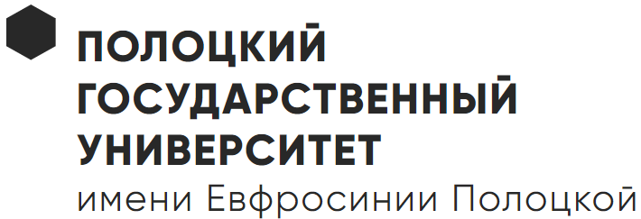
Полоцкий государственный университет имени Евфросинии Полоцкой в 2023 году будет осуществлять приём абитуриентов на 31 специальность дневной, 5 специальностей заочной и 7 специальностей заочной сокращенной формы обучения.
Подготовка осуществляется по специальностям наиболее востребованных отраслей экономики:
- Образование
- Строительство
- Нефтехимическая отрасль
- Машиностроительная отрасль
- IT-сфера
- Экономика и юриспруденция
С полным перечнем специальностей можно ознакомиться по адресу https://www.psu.by/ru/abiturientam/spetsialnosti-2023
Полоцкий государственный университет имени Евфросинии Полоцкой это:
- Практико-ориентированный подход к обучению
- Высококвалифицированный профессорско-преподавательский состав
- Возможность повышения уровня владением иностранным языком
- Общежитие всем иногородним первокурсникам
- Скидки на обучение 20%, 40%, 60%
- Специальные стипендии
- Возможность подработки
- Возможность прохождения стажировок в ведущих университетах Республики Беларусь и Российской Федерации
- Возможность реализации Ваших творческих и научных талантов

